♠20２０年度 コントラクトブリッジ同好会活動報告♠ (連絡先delhi.bridge.japanclub@gmail.com)

２０２１年４月現在、コントラクトブリッジ同好会は６名の部員が所属しています。2020年度、コロナ禍のもとでは集まることができなかったため、オンラインブリッジを活用し活動を継続いたしました。各自が自宅から参加する形で週一度の練習プレーを行い、プレー後にはチャット形式で復習をして研鑽を積みました。
（日本人会・会室内でのプレー風景）
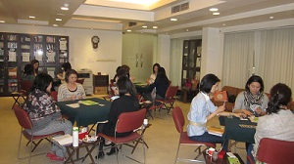
通常は、毎週月曜日10時より13時まで、日本人会・会室にて練習会/トーナメントを開催しています。 講習終了後の初心者と経験者が一緒にテーブルを囲み、お茶やお菓子を片手にゲームを楽しんでいます。コントラクトブリッジは、2人が1ペアになり、他のペアと競うゲームです。毎週、多少の緊張感の中でゲームを行い、各ペアの成績を発表します。結果をペアと喜んだり反省したりと、部員内での交流を深めています。
（プレー進行中のテーブル上の様子）

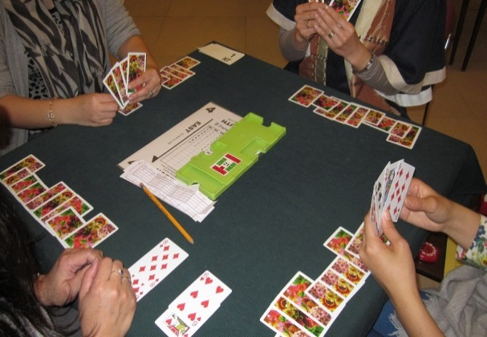
また、帰国される方の“送別会ブリッジ”や、部員の親睦を深めるための“お楽しみブリッジ”を開催しています。午前中はブリッジをプレーし、その後はみんなで会食を楽しみます。会食中は午前中の成績発表、そして順位に応じた商品の贈呈、ブリッジのプレーについて等、楽しい話題が尽きません。

コントラクトブリッジは世界的にたいへんメジャーなマインド・スポーツで、インドにもたくさんのローカル・クラブが存在します。当サークルでは、そのようなインド人のローカル・クラブと交流する場を今後数多く企画したいと考えています。 普段の日本人会室での活動とは違い、外国人に交じっての少し緊張感のあるプレーも、海外生活ならではの貴重な経験になると信じています。
（講習会風景）

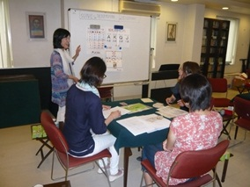
海外では盛んなコントラクトブリッジも、 日本人にはまだあまり馴染みがありませんので、初心者の方々の為に、年に一度、ブリッジ初級者講習会(例年秋頃予定)を開催し、キチンと一から学べる環境を整えております。講習会終了後は毎週の練習会に参加していただき、 経験者に交じり、さらにコントラクトブリッジの奥深い楽しみに触れていただきたいと思います。

